Тематический день «Мы живём в краю Пензенском»
Мы часто восхищаемся разными странами и природой далеких мест, не замечая той красоты, которая нас окружает. Как красива наша родная Пензенская земля! Сколько интересного можно узнать об истории и достопримечательностях родного края! А ведь знать свою историю очень важно!
В рамках празднования 82-ой годовщины образования Пензенской области в нашем детском саду прошли различные мероприятия с детьми краеведческой направленности. В каждой группе воспитатели с детьми говорили о том, кто живёт и трудится на родной земле, о достопримечательностях любимого города, вспоминали о ремёслах, которыми издавна славится Пензенский край.
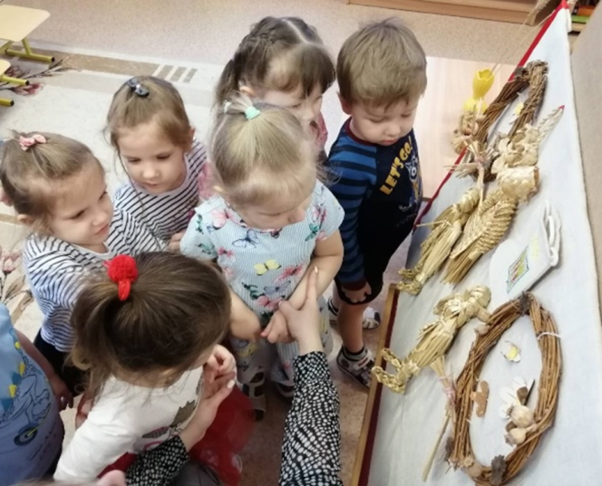
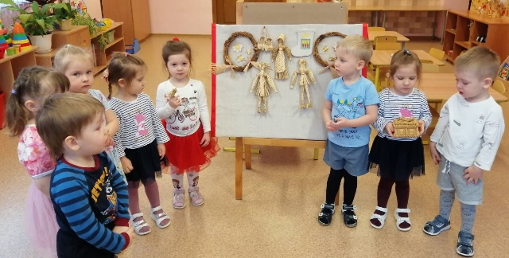
Малыши 2 младшей группы познакомились с золотой соломкой, узнали, что из соломы пензенские умельцы мастерили разнообразных кукол, соломкой украшали шкатулки, плели из неё коврики.

Дети средней группы №2 и 3 выполнили коллективную аппликацию и общий рисунок, на которых изобразили главный символ города Пензы – росток в зимнее время. Оказалось, почти все дети групп не раз бывали на набережной возле ростка с родителями.
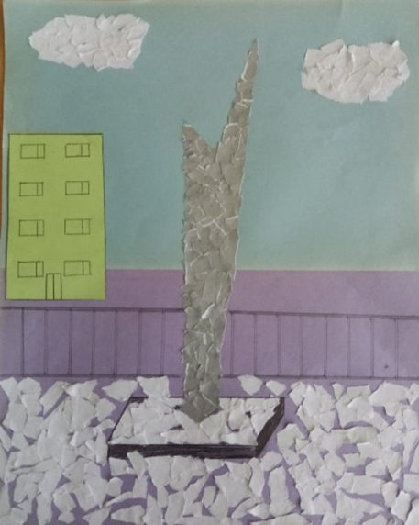 | 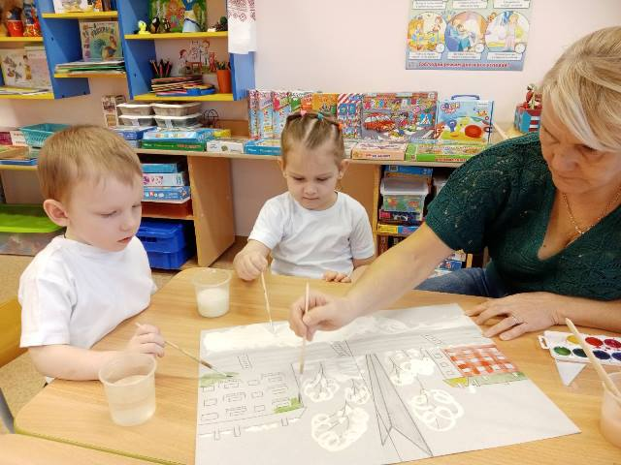

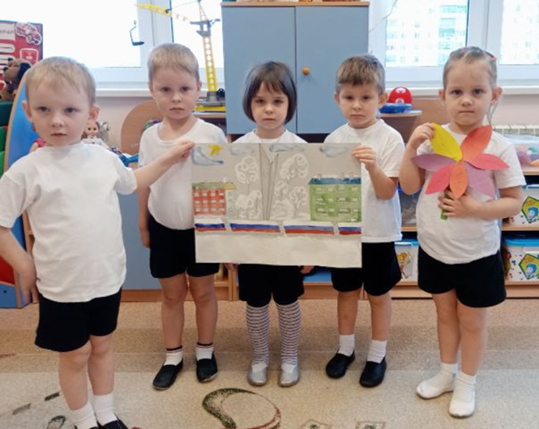
В средней группе №1 дети познакомились с гербом Пензенской области, они сложили его изображение из частей.
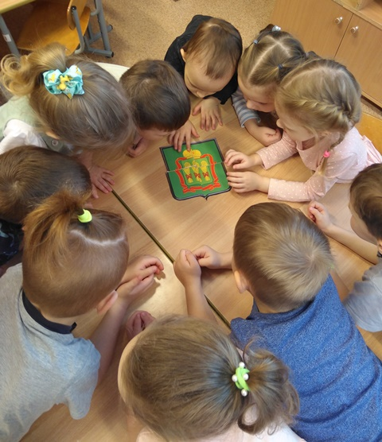
В старшей группе №4 дети узнали историю названия города Пензы, рассмотрели выставку фотографий «Достопримечательности города», а потом нарисовали свои любимые места Пензы, поиграли в настольную игру «Пройдись по Пензенскому краю».
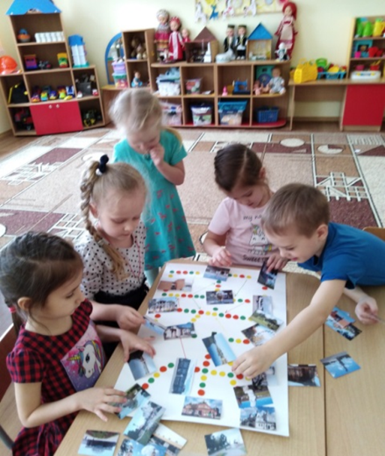 | 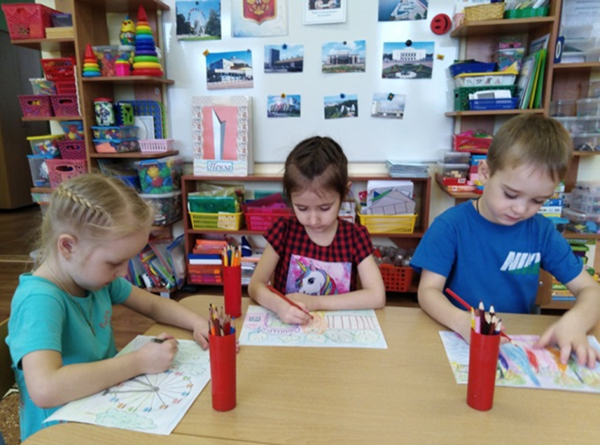

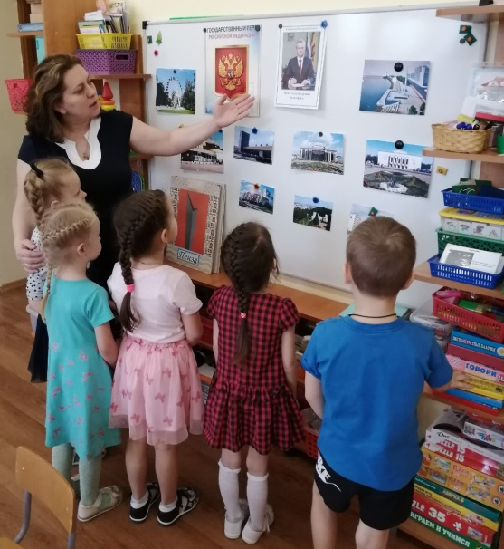
В подготовительной группе №1 детям прочитали сказку пензенской писательницы Александры Анисимовой «Три Аннушки» про мастера-гончара. Разделившись на команды, ребята изобразили трёх героинь сказки в технике «мозаика из ткани».
В группе есть уголок краеведения, где находится, сделанный руками родителей и воспитателей, макет русской избы, где дети изучают крестьянский быт своих земляков прошлого века, разыгрывают сценки из русских народных сказок.
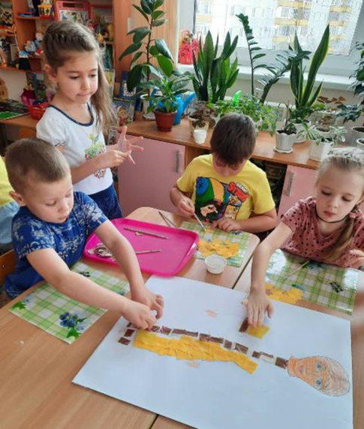 | 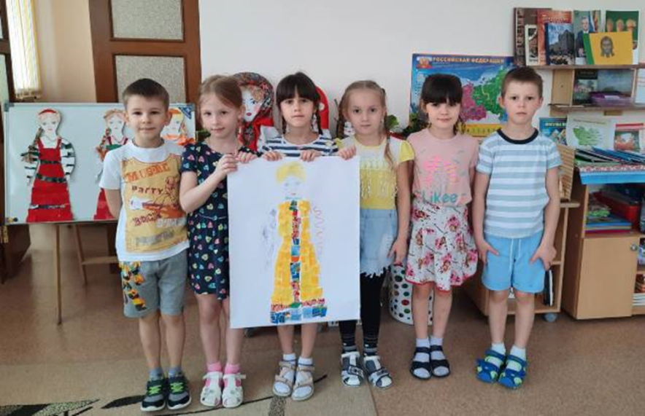

Дети подготовительной группы №2 углубленно изучали самые яркие достопримечательности родного города. Они листали книги, принесённые родителями, сами читали статьи, рассматривали открытки, самостоятельно смонтировали выставку «Прогулки по Пензе».
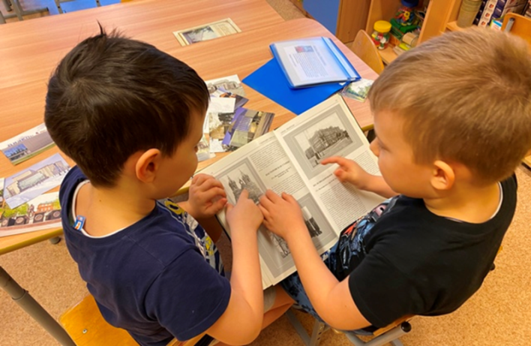 | 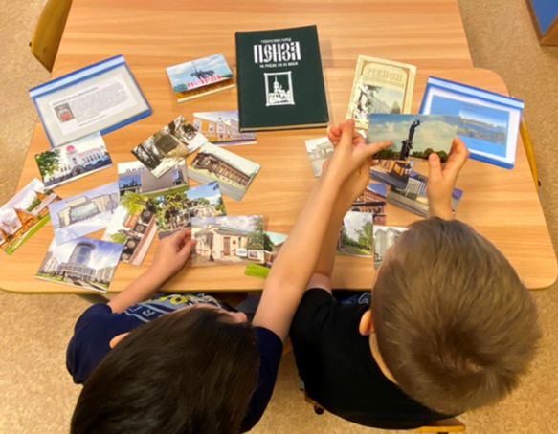

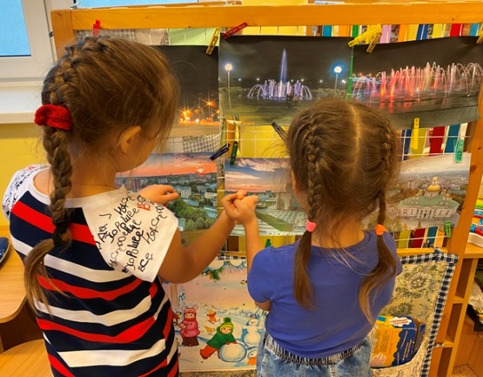
В день рождения Пензенской области дети смогли глубоко погрузиться в тему, узнать много нового и интересного о своей малой родине.
Мы надеемся, что наши воспитанники вырастут настоящими патриотами родной Пензенской земли.

